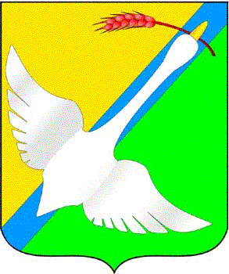

# БЮЛЛЕТЕНЬ

***Органов местного самоуправления Колыбельского сельсовета Краснозерского района Новосибирской области***

***08.04.2019 г №9***

АДМИНИСТРАЦИЯ КОЛЫБЕЛЬСКОГО СЕЛЬСОВЕТА КРАСНОЗЕРСКОГО РАЙОНА НОВОСИБИРСКОЙ ОБЛАСТИ

ПОСТАНОВЛЕНИЕ

от 08.04.2019 г. с. Колыбелька №27

Об отмене постановления

администрации Колыбельского сельсовета

Краснозерского района Новосибирской области

В соответствии с Федеральным законом от 06.10.2003 года №131-ФЗ «Об общих принципах организации местного самоуправления в Российской Федерации», руководствуясь Уставом Колыбельского сельсовета Краснозерского района Новосибирской области, администрация Колыбельского сельсовета Краснозерского района Новосибирской области,

ПОСТАНОВЛЯЕТ:

1.Считать утратившим силу постановление администрации Колыбельского сельсовета Краснозерского района Новосибирской области от 17.04.2017г. №23 «О создании патрульно-маневренных групп для обнаружения и ликвидации очагов возгорания на территории Колыбельского сельсовета»

2. Считать утратившим силу постановление администрации Колыбельского сельсовета Краснозерского района Новосибирской области от 25.12.2017г. №85 «О внесении изменений в постановление администрации Колыбельского сельсовета Краснозерского района Новосибирской области от 17.04.2017 №23 «О создании патрульно-маневренных групп для обнаружения и ликвидации очагов возгорания на территории Колыбельского сельсовета»

3.Опубликовать настоящее постановление в периодическом печатном издании «Бюллетень органов местного самоуправления Колыбельского сельсовета» и разместить на официальном сайте администрации Колыбельского сельсовета Краснозерского района Новосибирской области.

Глава Колыбельского сельсовета

Краснозерского района Новосибирской области Т.А.Горбачева

61-343

Е.Ю.Ковалева